ČÁSTICE LÁTEK
Všechny látky jsou složeny z částic – atomů nebo molekul nebo iontů.
a) ATOM – je základní stavební částice, má tvar koule, např. atom uhlíku – C
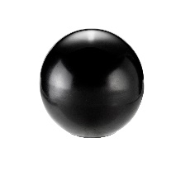
b) MOLEKULA – vznikla sloučením dvou a více atomů
- Když se sloučily stejné atomy – tak se jedná o molekulu prvku –
například molekula kyslíku - zkresli obrázek z učebnice na str. 39

a molekula dusíku - zkresli obrázek z učebnice na str. 39

- Když se sloučily různé atomy – tak se jedná o molekulu sloučeniny –
například molekula vody - zkresli obrázek z učebnice na str. 39

a molekula oxidu uhličitého - zkresli obrázek z učebnice na str. 39

c) IONT – je kladně nebo záporně nabitá částice, která vznikla z atomu.
- Když je kladně nabitá – tak se nazývá kation nebo také kationt
- Když je záporně nabitá – tak se nazývá anion nebo také aniont

například kuchyňská sůl obsahuje ionty – kationty sodíku Na⁺ a anionty chloru Cl⁻
Na⁺Cl⁻

